SOLUCIÓ REPTE NÚMERO 22
1.-
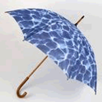 EL PARAIGUA
2.-
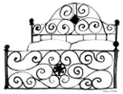 EL LLIT
3.-
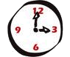EL RELLOTGE
4.-
L’ANELL
5.-
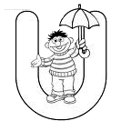LA LLETRA U

